DIAGRAMA DE SECUENCIA

NIMODO STUDENT



**Control de Cambios**

|  |  |  |
| --- | --- | --- |
| **AVANCE** | **VERSIÓN** | **FECHA** |
| Plan Inicial | 1.0.0 | 20/04/2019 |

**Contenido**

**1.****Proceso: Login** 3

**2.** **Proceso: Consultar evaluación adaptativa** 5

**3.** **Proceso: Iniciar Evaluación Adaptativa** 7

**4.** **Proceso: Calificar pregunta visual o auditiva** 9

**5.** **Proceso: Finalizar Evaluación Adaptativa** 11

# **Proceso: Login**

**Asignación de responsabilidades**

* **Usuario:** Estudiante.

|  |  |  |
| --- | --- | --- |
| **Nro.** | **Usuario** | **Sistema** |
| 1 | El usuario inicia el sistema. |  |
| 2 |  | El sistema muestra la escena de inicio de sesión. |
| 3 | El usuario ingresa sus credenciales (user y password). |  |
| 4 |  | El sistema valida si los campos están vacíos y muestra un mensaje “Existen campos vacíos!”. |
| 4.1 |  | El sistema valida las credenciales del usuario y muestra el formulario principal si son correctas caso contrario muestra un mensaje “Usuario no existe o la contraseña es incorrecta”. |
| 5 |  | El caso de uso termina. |

|  |  |  |
| --- | --- | --- |
| **Caso de uso** | **Orden** | **Responsabilidades** |
| 4 | 1 | Validar campos |
| 4.1 | 2 | Validar credenciales |

**Diagrama de secuencia**

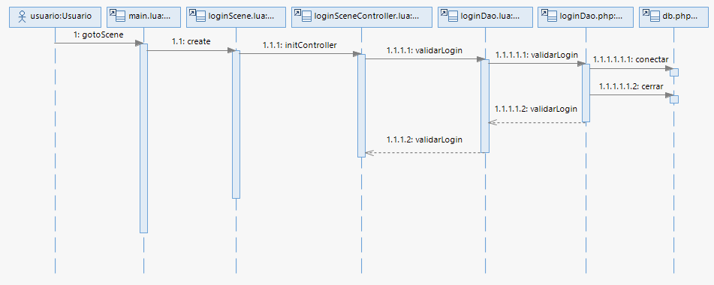

# **Proceso: Consultar evaluación adaptativa**

**Asignación de responsabilidades**

* **Usuario:** Estudiante.

|  |  |  |
| --- | --- | --- |
| **Nro.** | **Usuario** | **Sistema** |
| 1 | El usuario presiona el botón “nota”. |  |
| 2 |  | El sistema muestra la escena para buscar evaluaciones adaptativas disponibles. |
| 3 | El usuario presiona el botón “lupa”. |  |
| 4 |  | El sistema muestra la lista de evaluaciones adaptativas disponibles en la escena, detallando a que área curricular, competencia y periodo al cual pertenece. |
| 5 | El usuario selecciona una evaluación adaptativa. |  |
| 6 |  | El sistema muestra la siguiente escena para empezar a resolver la evaluación adaptativa seleccionada. |
| 7 |  | El caso de uso termina. |

|  |  |  |
| --- | --- | --- |
| **Caso de uso** | **Orden** | **Responsabilidades** |
| 4 | 1 | Buscar evaluación adaptativa |

**Diagrama de secuencia**

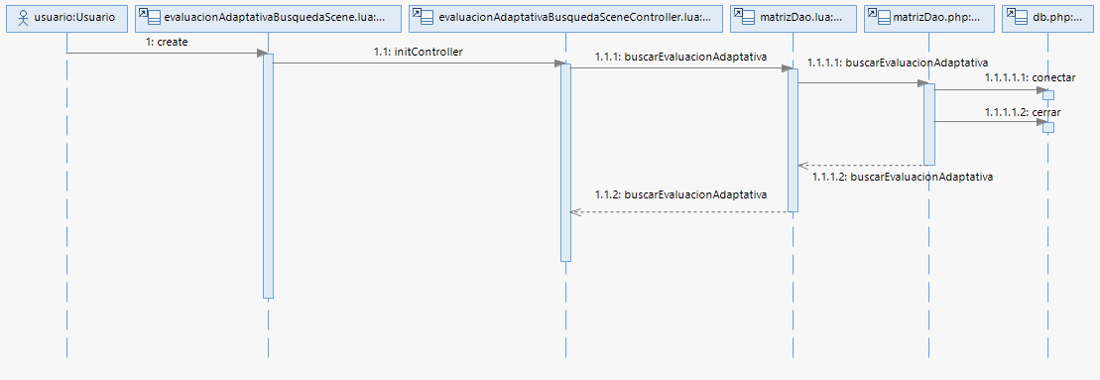

# **Proceso: Iniciar Evaluación Adaptativa**

**Asignación de responsabilidades**

* **Usuario:** Estudiante.

|  |  |  |
| --- | --- | --- |
| **Nro.** | **Usuario** | **Sistema** |
| 1 | El usuario presiona el botón animado. |  |
| 2 |  | El sistema muestra la escena de la evaluación adaptativa, lanzando la primera pregunta en base al nivel de conocimiento a priori que tiene el estudiante. |
| 3 |  | El sistema muestra un temporizador, necesario para calcular el tiempo que le toma al estudiante responder una pregunta. |
| 4 |  | El caso de uso termina. |

|  |  |  |
| --- | --- | --- |
| **Caso de uso** | **Orden** | **Responsabilidades** |
| 2 | 1 | Buscar preguntas |

**Diagrama de secuencia**

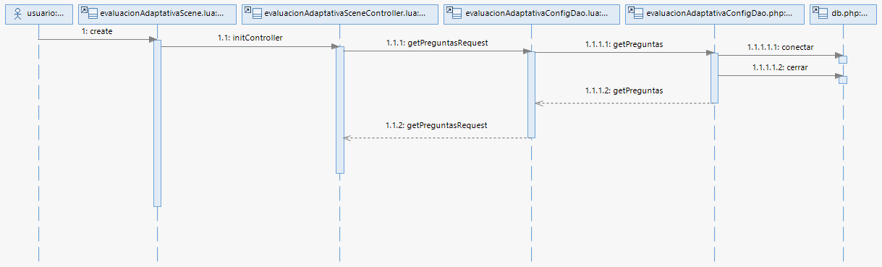

# **Proceso: Calificar pregunta visual o auditiva**

**Asignación de responsabilidades**

* **Usuario:** Estudiante.

|  |  |  |
| --- | --- | --- |
| **Nro.** | **Usuario** | **Sistema** |
| 1 | El usuario selecciona una alternativa de la pregunta propuesta. |  |
| 2 |  | El sistema muestra un botón “calificar”. |
| 3 | El usuario presiona el botón “calificar”. |  |
| 4 |  | El sistema califica la pregunta (visual o auditiva), según el algoritmo TAI (test adaptativo informatizado), luego lanza la siguiente pregunta (visual o auditiva). |
| 5 | El usuario repite los pasos (1 y 3), hasta que finalice la evaluación adaptativa, según el criterio de parada configurado por el docente. |  |
| 6 |  | El caso de uso termina. |

|  |  |  |
| --- | --- | --- |
| **Caso de uso** | **Orden** | **Responsabilidades** |
| 4 | 1 | Calcular TAI(test adaptativo informatizado) |
| 4 | 2 | Buscar pregunta |
| 4 | 3 | Descargar recurso(imagen o audio) |

**Diagrama de secuencia**

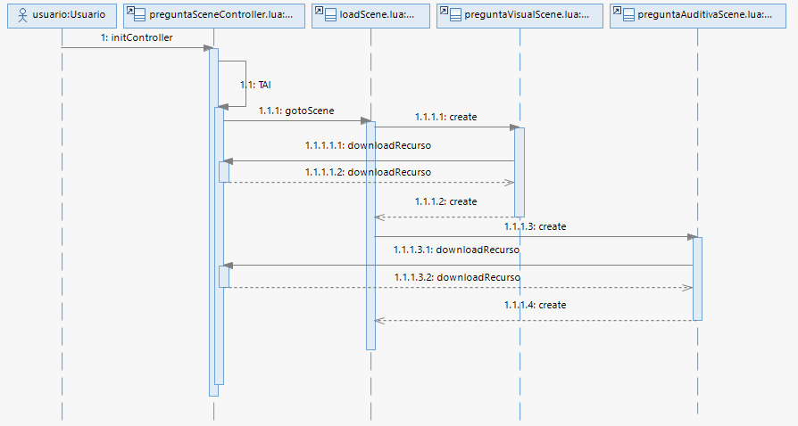

# **Proceso: Finalizar Evaluación Adaptativa**

**Asignación de responsabilidades**

* **Usuario:** Estudiante.

|  |  |  |
| --- | --- | --- |
| **Nro.** | **Usuario** | **Sistema** |
| 1 |  | El sistema muestra la escena de evaluación finalizada al no encontrar más preguntas que mostrar, en base a la búsqueda de preguntas disponibles en el banco de preguntas, ya que es una evaluación adaptativa, el número de preguntas es diferente en cada evaluación. |
| 2 |  | El sistema muestra en la escena de evaluación finalizada, el nombre del estudiante evaluado y el número de preguntas correctas e incorrectas contestadas. |
| 2.1 |  | El sistema envía un mensaje de notificación al sistema **“Nimodo Teacher”**, para que el docente se entere que un determinado estudiante finalizó la evaluación adaptativa. |
| 3 | El usuario presiona el botón “Back” del dispositivo móvil. |  |
| 4 |  | El sistema finaliza su ejecución. |
| 5 |  | El caso de uso termina. |

|  |  |  |
| --- | --- | --- |
| **Caso de uso** | **Orden** | **Responsabilidades** |
| 2 | 1 | Crear resultado de evaluación adaptativa |
| 2.1 | 1 | Enviar notificación |

**Diagrama de secuencia**

